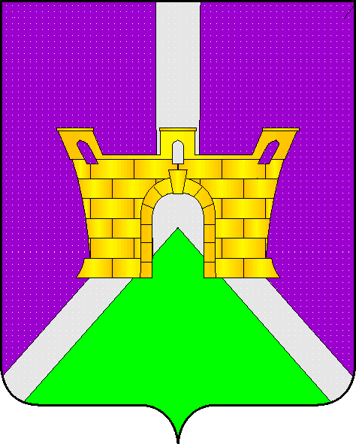

ПРОЕКТ

Совет муниципального образования Усть-Лабинский район
седьмого созыва

РЕШЕНИЕ

________ 2020 года № ___ протокол №____

г. Усть-Лабинск
Краснодарский край
О внесении изменений в решение Совета муниципального образования Усть-Лабинский район №2 протокол №58 от 30 января 2015 года «Об утверждении Порядка отнесения
жилых помещений к специализированному жилищному фонду муниципального образования Усть-Лабинский район»

Руководствуясь пунктом 3 части 1 статьи 15 Федерального закона от 06 октября 2003 года № 131-ФЗ «Об общих принципах организации местного самоуправления в Российской Федерации», частью 7 статьи 5, пунктом 4 части 1 статьи 14 Жилищного кодекса Российской Федерации, Законом Краснодарского края от 4 апреля 2008 года № 1450-КЗ «О специализированном жилищном фонде в Краснодарском крае», статьей 1 Закона Краснодарского края от 15 декабря 2004 года № 805-КЗ «О наделении органов местного самоуправления муниципальных образований Краснодарского края отдельными государственными полномочиями в области социальной сферы», Совет муниципального образования Усть- Лабинский район р е ш и л:
1.Внести в пункт 2.2 раздела 2 «Виды объектов специализированного жилищного фонда муниципального образования Усть-Лабинский район в зависимости от целей использования» приложения к решению №2 протокол №58 от 30 января 2015 года «Об утверждении Порядка отнесения жилых помещений к специализированному жилищному фонду муниципального образования Усть-Лабинский район» изменения, изложив подпункты 1, 2, 3, 4, 5, в следующей редакции:
«1) жилые помещения в домах, специально построенных или переоборудованных для этих целей за счет средств бюджета муниципального образования Усть-Лабинский район, на основании постановления администрации муниципального образования Усть-Лабинский район;
2) жилые помещения во вновь введенных в эксплуатацию многоквартирных домах, построенных или переоборудованных за счет (с участием) средств краевого бюджета, на основании распорядительного акта уполномоченного органа Краснодарского края и принятого в его исполнение решения Совета муниципального образования Усть-Лабинский район;
3) жилые помещения государственного жилищного фонда муниципального образования Усть-Лабинский район, освободившиеся в связи с выбытием граждан, на основании постановления администрации муниципального образования Усть-Лабинский район;
4) жилые помещения, перешедшие в собственность муниципального образования Усть-Лабинский район в установленном законодательством порядке, на основании постановления администрации муниципального образования Усть-Лабинский район;
5) иные жилые помещения, принадлежащие на праве собственности муниципальному образованию Усть-Лабинский район и пригодные для использования в качестве специализированных жилых помещений, на основании постановления администрации муниципального образования Усть-Лабинский район».
2. Сектору по обеспечению деятельности Совета муниципального образования Усть-Лабинский район (Бондаренко Т.А.) опубликовать настоящее решение в средствах массовой информации и разместить на официальном сайте муниципального образования Усть-Лабинский район в сети «Интернет».
3. Решение вступает в силу со дня его официального опубликования.

Председатель Совета  муниципального образования  Усть-Лабинский район  Б.Г. Поликин | Глава муниципального образования  Усть-Лабинский район  С.А. Запорожский

